Bước 1: Nhận diện học sinh

Phương án 1: Sử dụng Face detect của MTCNN

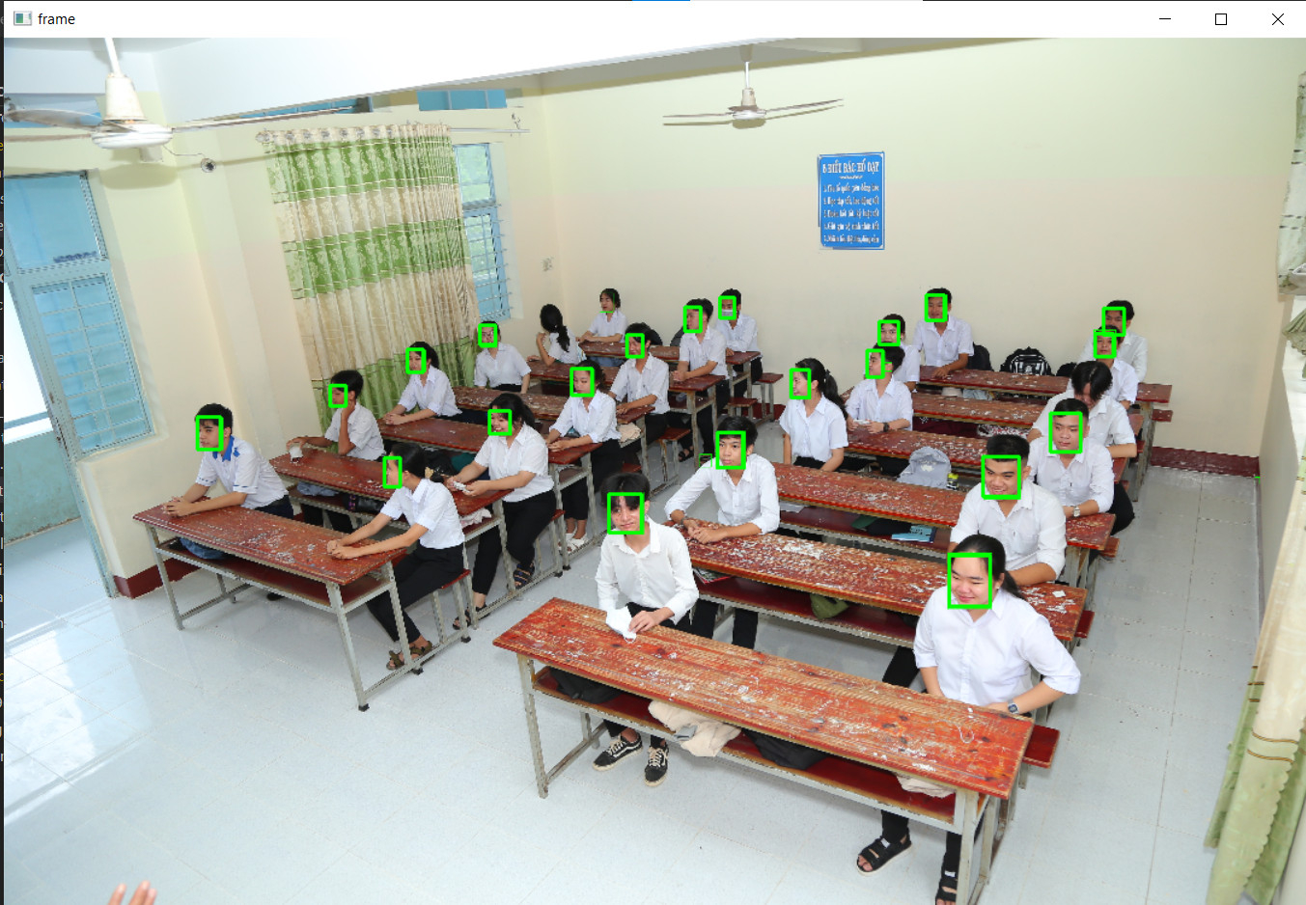

Nhận xét: dễ bị sai do thuật toán không nhận diện được học sinh dang quay mặt, học sinh để tóc mái nên bị che mặt quá nhiều

Phương án 2: Sử dụng Yolo, ở đây sử dụng bản yolov5

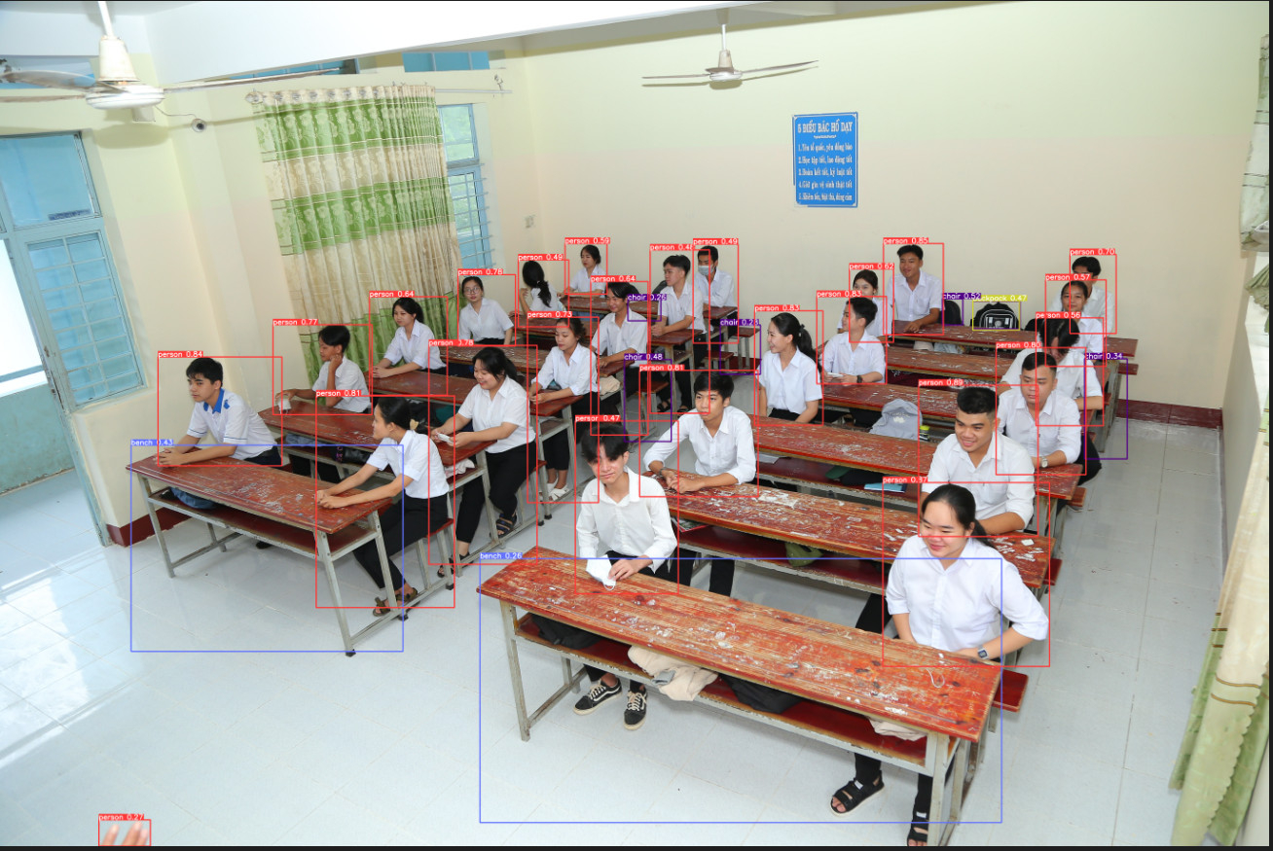

Hình ảnh từng học sinh được cắt ra

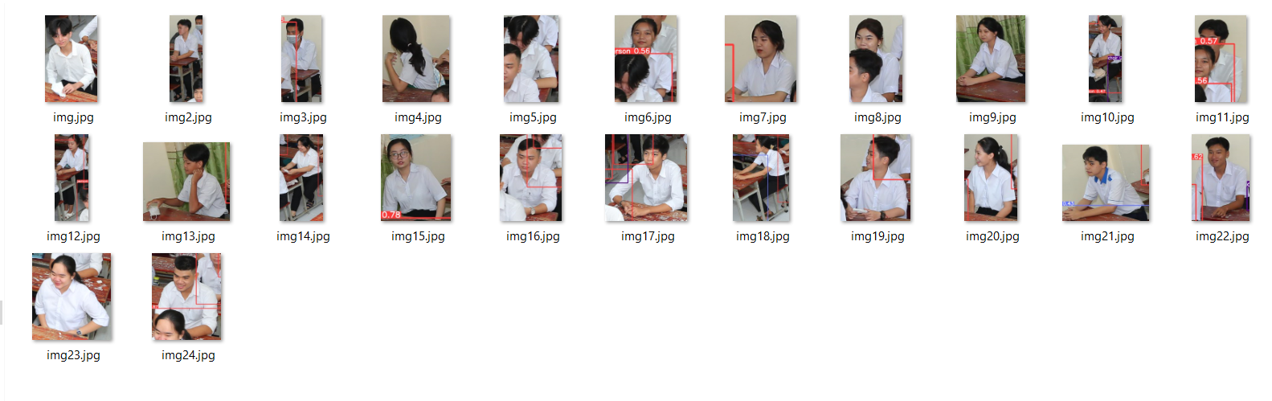

Nhận xét:

Thuật toán toán trả về các bounding box chứa hình các học sinh

Thuật toán có thể hoạt động chính xác dù học sinh có thể đã bị che khuất 1 phần

Thuật toán Yolo trả về số lượng người có trong bức hình từ đó chúng ta có thể xác định được lớp đó có vắng hay không, nếu vắng là vắng bao nhiêu người

Kết luận: Yolo có ứng tốt trong việc detect được học sinh

Bước 2: Nhận diện diện đếm số học sinh vắng

Sau khi detect được học sinh bằng yolo thì đã biết được số học sinh đã đủ hay vắng, nếu vắng thì chúng ta phải xác định được vắng bao ở những vị trí nào.

Nhận xét

* Thuật toán của yolo không nhận diện vật thể theo thứ tự xác định nên việc xác định thứ tự học sinh theo sơ đồ bằng yolo là không thể được, nhưng yolo cho chúng ta các bounding box, chứa các học sinh, từ đây ta có thể xác định được vị trí của

****Đây là hình ảnh được cắt theo thứ tự phát hiện học sinh, ta có thể thấy trình tự lộn xộn so với sơ đồ gốc

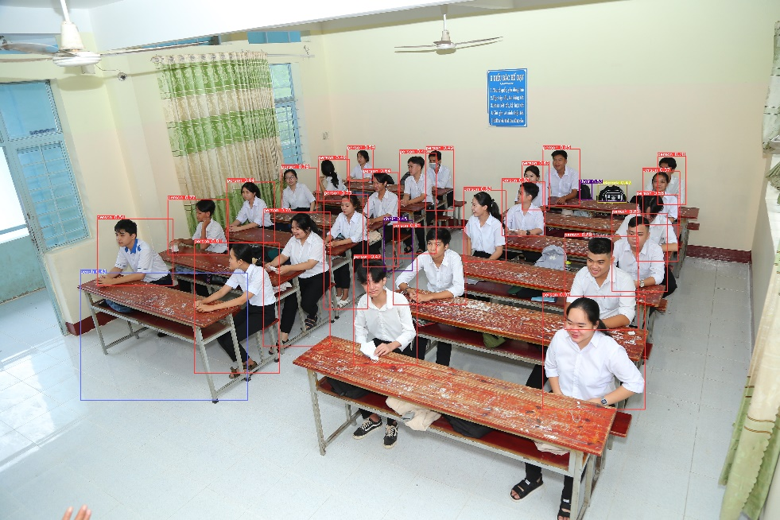

Chúng ta có sơ đồ danh sách lớp học ví dụ:

|  |  |  |  |
| --- | --- | --- | --- |
| A | B | C | D |
| E | F | G | H |
| Y | K | L | M |
| N | O | P | Q |
| R | S | T | U |
| V | W | X | Z |

Đây là sơ đồ lớp học, mỗi vị trí tương ứng với 1 học sinh, vị trí bạn A là học sinh góc lớp bên trái.

Để detect được vị trí của từng bạn, tại mỗi chỗ ngồi, ta đánh 2 điểm mốc, 1 điểm mốc tại mặt bàn, 1 điểm mốc cách bàn 1m. Từ hai mốc này ta tạo thành cột mốc để xét xem học sinh có ở trên bàn không.

Để xác định học sinh có ở trên bàn không ta dung 2 yếu tố:

* Cột mốc có giao với cạnh trên của bounding box của học sinh không, nếu chỉ xét theo yếu tố này thì dễ bị nhầm lẫn tại các bàn cuối, chúng ta phải dung yếu tố 2.
* Để tránh nhầm lẫn với các bounding box như khác thì chúng ta phải so sánh xem các cột mốc xem cái nào gần với trung điểm của cạnh trên bounding box hơn thì bounding box đó chứa học sinh tại chỗ đó

Khi xét xong hai yếu tố trên thì ta xác định được vị trí của học sinh theo từng chỗ ngồi đã được đánh dấu, nếu học sinh vắng thì chúng ta cũng sẽ xác định được, trong trường hợp học sinh ngồi lệch vị trí thì chúng ta cũng có thể xác định được

Ta được kết quả sau:

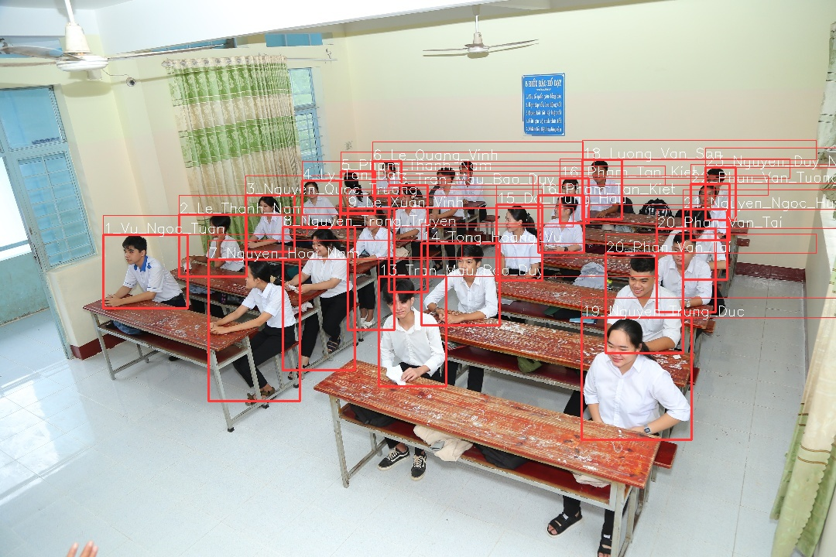

Danh sách học và tọa độ chỗ ngồi được lưu vào file excel để dễ dàng quản lí và điều chỉnh vị trí chỗ ngồi.

Yolov sẽ đọc file csv và nhận diện vị trí học sinh

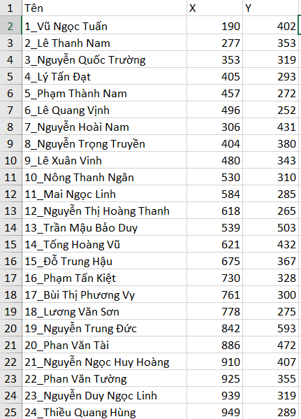

Sau khi chạy thuật toán điểm danh thì đây là kết quả:

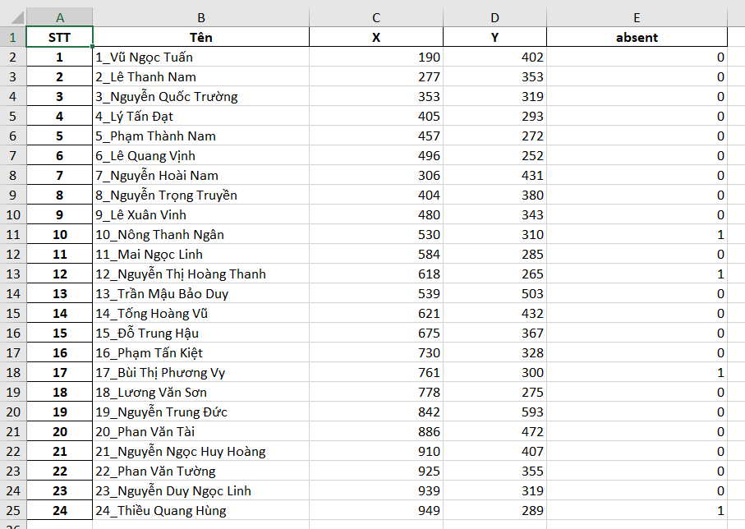

Cột absent là cột có vắng hay không, 1 là vắng, 0 là không vắng

Nhận xét:

1. Sản phẩm đem lại 1 giải pháp điểm danh hiệu quả hiện đại dành cho lớp học
2. Những công cụ cần thiết để thực hiện gồm máy tính, camera